附件1

土地征收成片开发方案审批工作流程图、
目录清单、格式文本

2.土地征收成片开发方案报批材料目录清单
序号 | 材料名称 | 材料类型 | 电子化  格式 | 是否需纸质材料
1 | 市土地征收成片开发方案备案表 | 市级材料 | 数据库表PDF文档 | 是
2 | 市自然资源和规划局审查报告 | 市级材料 | PDF文档 | 是
3 | 县（区）政府请示文件 | 县级材料 | PDF文档 | 是
4 | 县（区）自然资源和规划主管部门编制说明 | 县级材料 | PDF文档 | 是
5 | 土地征收成片开发方案 | 县级材料 | PDF文档 | 是
6 | 听取人大代表、政协委员、社会公众和有关专家学者意见材料 | 县级材料 | PDF文档 | 是
7 | 征求村集体经济组织同意证明材料 | 县级材料 | PDF文档 | 是
8 | 批而未供土地和闲置土地处置任务完成佐证材料 | 县级材料 | PDF文档 | 是
9 | 已批成片开发方案年度计划考核期满实施完毕的佐证材料  （附成片开发范围内批准征地地块示意图） | 县级材料 | PDF文档 | 是
10 | 国土空间规划图件 | 县级材料 | PDF文档 | 是
11 | 符合国民经济和社会发展规划证明材料 | 县级材料 | PDF文档 | 是
12 | 纳入国民经济和社会发展年度计划证明材料 | 县级材料 | PDF文档 | 是
13 | 工业项目用地情况说明 | 县级材料 | PDF文档 | 是
14 | 成片开发土地权属地类一览表 | 县级材料 | 数据库表  PDF文档 | 是
15 | 拟征收土地权属地类一览表 | 县级材料 | 数据库表  PDF文档 | 是
16 | 成片开发土地界址点坐标成果表 | 县级材料 | 数据库表  PDF文档 | 是
17 | 拟征收地块界址点坐标成果表 | 县级材料 | 数据库表PDF文档 | 是
18 | 成片开发土地范围内公益性用地界址点坐标成果表 | 县级材料 | 数据库表PDF文档 | 是

4.土地征收成片开发方案市（县、区）自然资源主管部门审查报告（编制说明）文本格式

**市（县、区）自然资源（和规划）局

（文号） 签发人：**

**市（县、区）自然资源（和规划）局
关于**县（区）20**年土地征收成片
开发方案的审查报告（编制说明）

省自然资源厅（市政府）：
根据《中华人民共和国土地管理法》、自然资源部《土地征收成片开发标准》（自然资规〔2023〕7号）、《山东省土地征收成片开发方案编制审批办法》（鲁自然资发〔202*〕5号），我局对**县（区）20**年土地征收成片开发方案进行了审查，现将审查意见报告如下：
一、成片开发的基本情况
〔土地情况〕成片开发土地总面积**公顷，共涉及**乡（镇、街道）等**个乡（镇、街道）的**村（居）等**个村（居）。经与**年度国土变更调查成果套合，农用地**公顷（耕地**公顷）、建设用地**公顷、未利用地**公顷；国有土地**公顷，集体土地**公顷。
〔基础设施条件〕成片开发范围内，**县（区）政府已组织实施了基础设施建设，已具备道路交通、供水排水、供电供热、网络通信等基础设施条件。
〔符合规划情况〕成片开发土地位于《**县（市）国土空间总体规划（2021-2035年）》确定的城镇建设用地范围内，不占用永久基本农田和生态保护红线，符合国土空间规划管控规则。
〔符合国民经济和社会发展规划、计划〕成片开发符合《**县（区）国民经济和社会发展第十四个五年规划和二〇三五年远景目标纲要》，已纳入《**县（区）20**年国民经济和社会发展计划》。
二、成片开发的必要性
〔拟征收土地情况〕成片开发范围内拟征收土地**公顷，涉及**乡（镇、街道）等**个乡（镇、街道），**村（居）等**个村（居）。经与**年度国土变更调查成果套合，农用地**公顷（耕地**公顷）、建设用地**公顷、未利用地**公顷，全部为集体土地。
〔主要用途、实现功能及必要性〕成片开发主要用于**、**、……等用途，将实现**、**、……的功能，能带来**、**、……提升或……效应，具备确需实施土地征收的公共利益需要。
三、成片开发的时序安排
〔项目安排及土地征收计划情况〕成片开发范围内拟安排实施项目**个，土地征收计划**公顷，项目开发年度为20**年。其中，商业项目**个、年度计划**公顷，工业项目**个、年度计划**公顷，商品住宅项目**个、年度计划**公顷，……。
**县（区）属于（或不属于）沿黄重点地区。拟安排的**个化工类项目全部位于合规化工园区范围内；**个非化工类工业项目全部位于经依法批准的合规开发区范围内（非沿黄重点地区不需表述）。
四、公益性用地的比例
〔公益性用地比例〕成片开发范围内公益性用地**公顷，占成片开发土地总面积的**%。其中，**片区、**片区、……等*个片区位于经依法批准的国家级或省级开发区范围内，片区范围内的公益性用地比例不低于25%；其余*个片区范围内公益性用地比例不低于40%，公益性用地比例符合要求。
五、成片开发的效益评估
〔效益评估〕土地利用效益方面……；经济效益方面……；社会效益方面……；生态效益方面……。（注：根据成片开发方案有关内容，简要对成片开发范围内预计产生的土地、经济、社会、生态效益进行表述。）
六、其他需说明的情况
〔批而未供和闲置土地处置〕**县（区）上级下达的上一年度批而未供土地处置任务**公顷、闲置土地处置任务**公顷，均已完成。
〔供地率情况〕**县（区）近五年平均供地率为**%，符合供地率不低于65%的要求。
〔计划实施情况〕**县（区）已批准**个成片开发方案，其中，**个成片开发方案已达到考核时间，均已实施完成年度计划，其中，**方案**年度计划实施率为**%、**年度计划实施率为**%，**年度计划实施率为**%、……，不存在连续两年未完成年度计划的情形，实施率符合国家、省规定的报批要求。
〔征求意见情况〕**县（区）政府组织有关部门，在方案编制过程中听取了人大代表、政协委员、社会公众和有关专家意见，征求了成片开发范围内**个村集体经济组织和农民意见，取得了相关村集体经济组织三分之二以上成员（或三分之二以上村民代表）同意，**个村集体经济组织均出具了同意证明材料。
七、结论性审查意见
综上所述，**县（区）上报的土地征收成片开发方案材料齐全，申报内容真实，程序履行合法，符合公共利益需要，符合国家、省土地征收成片开发有关规定，同意办理土地征收成片开发方案审批手续。

**市（县、区）自然资源（和规划）局（公章）
年 月 日

（联系人： 联系方式： ）
5.土地征收成片开发方案文本格式

**县（区）20**年土地征收
成片开发方案

**县（区）人民政府（加盖公章）
20**年**月

目 录

一、成片开发基本情况
（一）土地基本情况
（二）基础设施条件
（三）符合国土空间规划情况
（四）符合国民经济和社会发展规划、年度计划情况
二、成片开发的必要性
（一）拟征收土地情况
（二）实施征收土地的必要性
（三）主要用途和实现功能
三、土地征收时序安排情况
（一）土地征收计划安排情况
（二）工业项目安排情况
四、公益性用地比例情况
五、成片开发的效益分析
（一）土地利用效益评估
（二）经济效益评估
（三）社会效益评估
（四）生态效益评估

为促进经济社会发展，出于公共利益需要，根据《中华人民共和国土地管理法》、自然资源部《土地征收成片开发标准》（自然资规〔2023〕7号）、《山东省土地征收成片开发方案编制审批办法》（鲁自然资发〔2024〕*号），**县（区）人民政府组织编制了**县（区）20**年土地征收成片开发方案。
一、成片开发基本情况

（一）成片开发土地基本情况。成片开发土地总面积**公顷，涉及**乡（镇、街道）等**个乡（镇、街道），**村（居）等**个村（居）。经与**年度国土变更调查成果套合，农用地**公顷（耕地**公顷）、建设用地**公顷、未利用地**公顷；按权属地类分：集体所有土地**公顷；国有土地**公顷。方案包含*个片区，分别为：**片区、**片区、……。各片区土地基本情况如下：

**片区，成片开发土地面积**公顷，涉及**乡（镇、街道）等**个乡（镇、街道）、**村（居）等**个村（居）。经与**年度国土变更调查成果套合，农用地**公顷（耕地**公顷）、建设用地**公顷、未利用地**公顷；按权属地类分：集体所有土地**公顷；国有土地**公顷。

**片区，……。
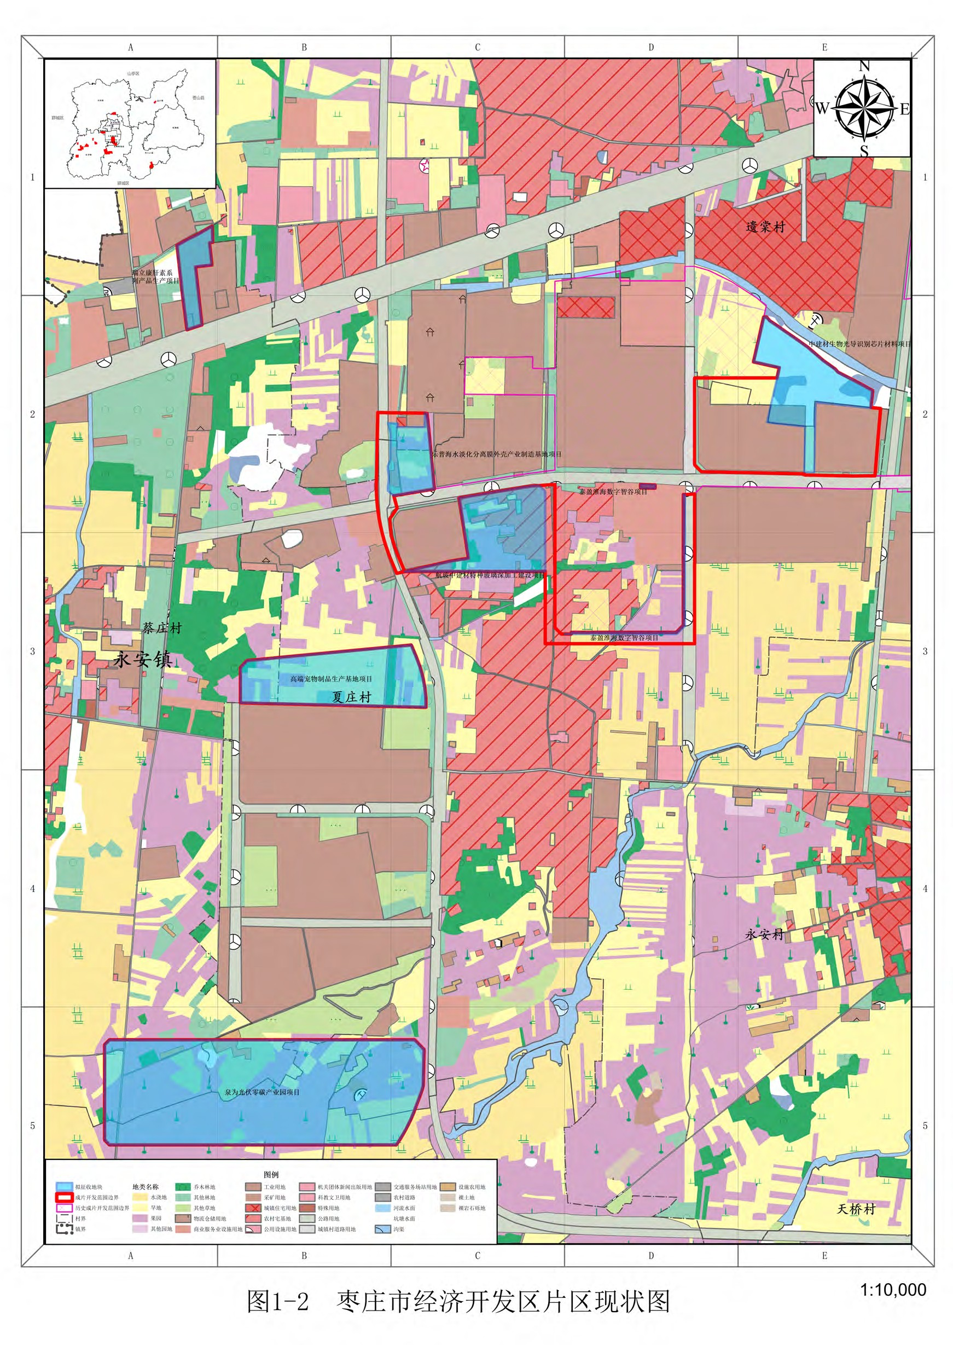
（二）基础设施条件。
1.交通条件。
2.供排水条件。
3.供电条件。
其他条件，如供气条件、通信网络条件等。

（三）符合国土空间规划情况。成片开发土地位于**政府批准的《**县（市）国土空间总体规划（2021-2035年）》确定的城镇建设用地范围内，不占用永久基本农田和生态保护红线，符合国土空间规划各项管控规则。

（四）符合国民经济和社会发展规划和年度计划情况。成片开发符合《**县（区）国民经济和社会发展第十四个五年规划和二〇三五年远景目标纲要》，已纳入《**县（区）20**年国民经济和社会发展计划》。

二、成片开发的必要性

（一）拟征收土地情况。成片开发范围内拟征收土地**公顷，共涉及**乡（镇、街道）等**个乡（镇、街道）的**村（居）等**个村（居），全部为集体土地。经与**年度国土变更调查成果套合，农用地**公顷（耕地**公顷）、建设用地**公顷、未利用地**公顷。*个片区内均包含拟征收地块，拟征收土地情况如下：

**片区，涉及**乡（镇、街道）等**个乡（镇、街道）的**村（居）等**个村（居），全部为集体土地。经与**年度国土变更调查成果套合，农用地**公顷（耕地**公顷）、建设用地**公顷、未利用地**公顷。

**片区，……。

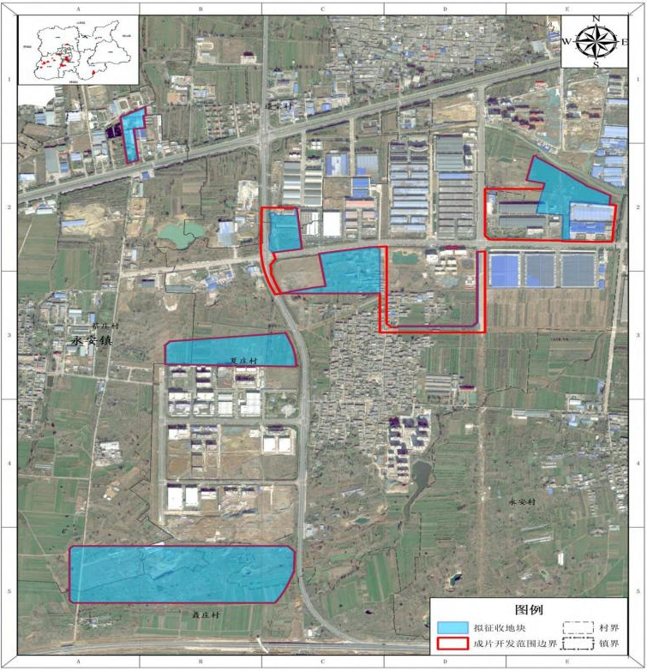
**片区成片开发范围与拟征收土地现状图（参考）

**片区成片开发范围与拟征收土地示意图（参考）
（二）实施土地征收的必要性。阐述土地征收成片开发对提高群众生活水平、促进规划实现和社会经济发展等方面的积极作用。
（三）主要用途和实现功能。明确成片开发的用途方向，结合片区开发用途说明拟实现的功能。

三、土地征收时序安排情况

（一）土地征收计划安排情况。成片开发范围内安排土地征收计划**公顷，涉及**个项目，开发周期为20**年，拟开发用途为：商业项目**个、面积**公顷，住宅项目**个、面积**公顷，工业项目**个、面积**公顷，……。

（二）工业项目安排情况。我县（区）属于（或不属于）沿黄重点地区（如设区市政府编制方案，表述为：成片开发涉及的**县（区）、**县（区）、……，属于（或不属于）沿黄重点地区）。拟实施的工业项目中包含**个化工类项目，项目名称分别为：**、**、……，全部位于**批复的**化工园区、……化工园区范围内（不涉及的表述为：拟实施的工业项目不涉及化工类项目）；其他**个非化工类工业项目全部位于**批复的**开发区、……开发区批准范围内（不属于沿黄重点地区的，不需表述此句）。

拟实施的工业项目中有**个项目用地面积小于15亩，具体原因为：……，未违反节约集约用地规定。（不存在小于15亩的不需表述。）
项目开发时序及土地征收年度计划表
单位：公顷
片区 | 建设项目  名称 | 项目  类型 | 实施  年度 | 拟征收土地面积 | 土地征收计划
 |  |  |  |  | 20**年
**片区 | **项目
**片区 | …
…
合计 | 共计**个项目

（有关说明：土地征收计划仅安排当年内可以实施的计划，如2024年报批方案，应安排2024年计划）

四、公益性用地比例

成片开发范围内公益性用地面积**公顷，其中，现有公益性用地**公顷，规划建设公益性用地**公顷。按公益类型分，公共管理与公共服务用地**公顷，交通运输用地**公顷，公用设施用地**公顷，绿地与开敞空间用地**公顷，保障性安居工程用地**公顷，城镇社区服务设施用地**公顷，农村社区服务用地**公顷。公益性用地面积占成片开发土地总面积的**%，其中，**片区、**片区、……等*个片区位于经依法批准的国家级或省级开发区范围内，片区范围内的公益性用地比例不低于25%；其余*个片区范围内公益性用地比例不低于40%。公益性用地比例符合要求。

公益性项目用地统计表
单位：公顷
片区 | 国家级、省级开发区批准范围内 | 项目名称 | 公益  类型 | 属性（现有/规划） | 公益性  用地面积 | 片区面积 | 占比
**片区 | 是/否 | **项目
**片区 | 是/否 | …
……
合计 | 共计**个项目

（注：公益类型按照《土地管理法》第四十五条规定的符合公共利益情形的项目类型填写，包括：军事、外交；能源、交通、水利、通信、邮政等基础设施用地；科技、教育、文化、卫生、体育、生态环境和资源保护、防灾减灾、文物保护、社区综合服务、社会福利、市政公用、优抚安置、英烈保护等公共事业用地；扶贫搬迁、保障性安居工程建设用地等，按照《国土空间调查、规划、用途管制用地用海分类指南》（自然资发〔2023〕234号）中用途名称填写类型，包括公共管理与公共服务用地、交通运输用地、公用设施用地、绿地与开敞空间用地、特殊用地以及居住用地中的城镇社区服务设施用地、农村社区服务用地，符合认定条件的保障性安居工程用地等。）

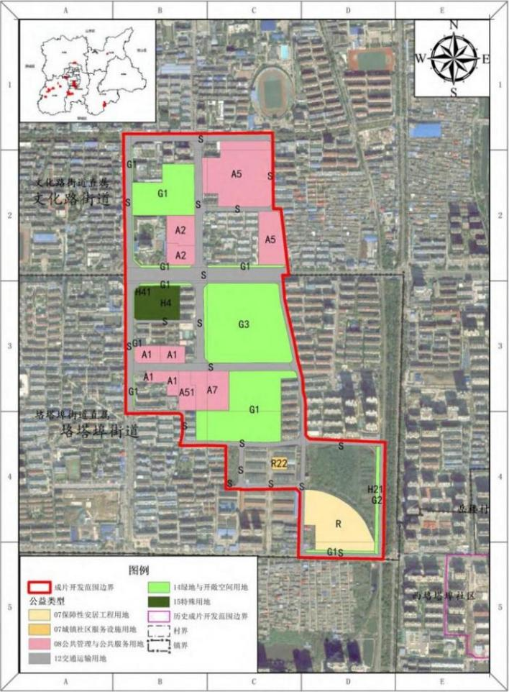

**片区公益性用地位置示意图（参考）

（注：如包含多个片区，进一步分片区进行图示）

五、成片开发效益分析

（一）土地利用效益评估。成片开发对于提高土地利用效率的积极作用，可从产业集聚、节约集约用地等方面重点分析。

（二）经济效益评估情况。成片开发在基础设施建设、开发投资建成后带来的经济效益等，分析成片开发对区域经济发展的促进情况。

（三）社会效益评估情况。成片开发对带动就业、完善市政公用设施、促进规划实现、改善人居环境、提高居民生活水平和城镇化水平、促进区域经济社会发展等方面的积极作用。

（四）生态效益评估情况。成片开发对城市更新、人民生活品质提升等方面的作用。参考人均公共绿地面积、绿地覆盖率、污水处理率、垃圾粪便无害化处理率、废气处理率、PM2.5达标天数、万元能耗等。

（注：上述四个方面效益评估应定性与定量相结合表述。）

6.土地征收成片开发方案征求有关方面意见说明文本格式

**县（区）人民政府
关于**县（区）20**年土地征收
成片开发方案听取有关方面意见
采纳情况的说明

**县（区）人民政府在编制**县（区）20**年土地征收成片开发方案时，通过**、**方式，共征询了*位人大代表、*位政协委员、*位社会公众和*位有关专家学者的意见，形成意见和建议*条，经研究，采纳*条，不予采纳*条。具体意见及采纳情况如下:
一、采纳意见情况
（一）意见内容。
详细说明方案中相关章节对应修改的具体内容。
（二）意见内容。
详细说明方案中相关章节对应修改的具体内容。
……
二、不予采纳意见情况
（一）意见内容。
详细说明不予采纳的理由。
（二）意见内容。
详细说明不予采纳的理由。
……
**县（区）已将上述意见采纳和不予采纳情况与相关人大代表、政协委员、社会公众和有关专家学者进行了沟通。对于不采纳的意见，经沟通，有关专家学者（或人大代表、政协委员、社会公众）认为…………（注：说明沟通情况）。

**县（区）人民政府（盖章）
年 月 日
7.土地征收成片开发方案集体经济组织同意证明格式

**县（区）人民政府
关于**县（区）20**年土地征收
成片开发方案征求村集体经济组织和
农民意见情况的说明

根据自然资源部《土地征收成片开发标准》《山东省土地征收成片开发方案编制审批办法》有关规定，土地征收成片开发方案应当充分征求成片开发范围内村集体经济组织和村民的意见，并经集体经济组织成员的村民会议三分之二以上成员或三分之二以上村民代表同意。
《**县（区）20**年土地征收成片开发方案》共涉及**乡（镇、街道）、…等*个乡（镇、街道）的**村（居）、…等**个村集体经济组织，**县（区）严格按照规定履行征求意见程序，分别召开村民代表大会，均取得相关村集体经济组织三分之二以上村民代表同意，由村民本人签字确认，并出具证明材料，提供的身份信息和联系方式核实无误，材料真实有效。

附件：村集体经济组织和村民征求意见统计表

**县（区）人民政府
年 月 日
附件

《**县（区）20**年土地征收成片开发方案》
村集体经济组织和村民征求意见统计表

审核单位：**市或**县（区）人民政府（公章）
乡（镇、街道） |  | 村（居） |  | 村民代表总人数 | 村民代表参会人数 | 同意签字捺印人数 | 同意率
序号 | 名称 | 序号 | 名称
一 |  | 1
一 |  | 2
一 |  | 3
二 |  | 4
二 |  | 5
三 |  | 6
三 |  | 7
三 |  | ……
…… |  | ……

**村集体经济组织
关于同意**县（区）20**年
土地征收成片开发方案的证明

经征询我村村（居）民（代表）意见，同意**县（区）20**年土地征收成片开发方案。我村（居）共有**位村（居）民（或**位村（居）民代表），其中有**人（或：经组织召开村民代表会议，有**位村民代表参加会议，其中**位村民代表）同意该方案并签字捺印，符合村集体经济组织三分之二以上成员（或者三分之二以上村（居）民代表）同意的要求。
特此证明。

村集体经济组织负责人：（签名、捺印）

附件：村（居）民（代表）签字表

**村集体经济组织（盖章）
**年**月**日

（注：由具备村集体经济组织财务收支、债权债务、资金物质使用、土地和其他集体资产管理资格的村集体经济组织出具，集体经济组织
负责人签字捺印，加盖集体经济组织公章。）
**村（居）民（代表）
同意**县（区）20**年土地征收成片开发方案
签字确认表

审核单位：**乡（镇、街道）（公章） **村集体经济组织（公章）
序号 | 姓名 | 身份证号 | 联系电话 | 同意/不同意 | 签字捺印

